**城乡居民（大学生）医疗保险参保指南（2024年）**

根据《温州市医疗保障全民参保工作方案的通知》和《关于做好全市2024年在校学生参保工作的通知》文件精神，做好2024年度龙湾区大学生医疗保险参保工作。

**（一）缴费标准**

1. 2024年大学生医疗保险缴费标准为每人220元，其中个人缴纳70元，财政补助150元。

**（二）参保缴费流程**

由学校统一代收代缴

**（三）保障期**

大学生基本医疗保险待遇享受期限为2024 年 1 月 1 日至 2024 年 12 月 31 日。

**大学生医疗保险待遇**

**（一）门诊待遇**

1.参保人到温州市内医保定点基层医疗机构门诊就医的，医保目录内费用可按50%报销，其中慢性病种按60%报销，肺结核辅助治疗按70%报销，年度内费用累计封顶1500元。

2.参保人到温州市内其它医疗机构门诊就医的，医保目录内费用先行自付100元，累计100-1500元部分的费用按35%报销，其中二级及以下医疗机构高血压、糖尿病报销比例为50%。超过最高限额的门诊医疗费用，城乡居民医保基金不予支付。

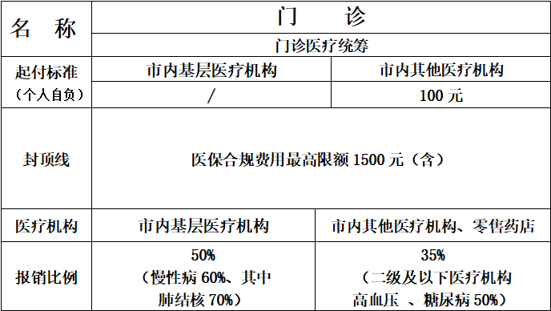

注：慢性病种（无需备案）：1.高血压 2.糖尿病 3.肺结核 4.冠心病 5.支气管哮喘 6.慢性肾脏病 7.慢性肝病8.帕金森病 9.类风湿关节炎 10.精神分裂症（情感性精神病） 11.高脂血症

**（二）住院待遇**

参保人员符合大学生医疗保险规定支付范围的住院医疗费用（含特殊病种门诊），按照不同等级医疗机构设住院起付标准：三级及相应医疗机构为700元，二级及相应医疗机构为400元，一级及其他医疗机构为300元。一次住院起付标准：参保人员医保年度内多次住院且所住医疗机构级别高低不同的，按其住院医疗机构级别最高的一次计算起付标准。

1.在一级及相应医疗机构住院的，城乡居民医保基金支付90%，个人自负10%;

2.在二级及相应医疗机构住院的，城乡居民医保基金支付80%，个人自负20%;

3.在三级及相应医疗机构住院的，城乡居民医保基金支付70%，个人自负30%;

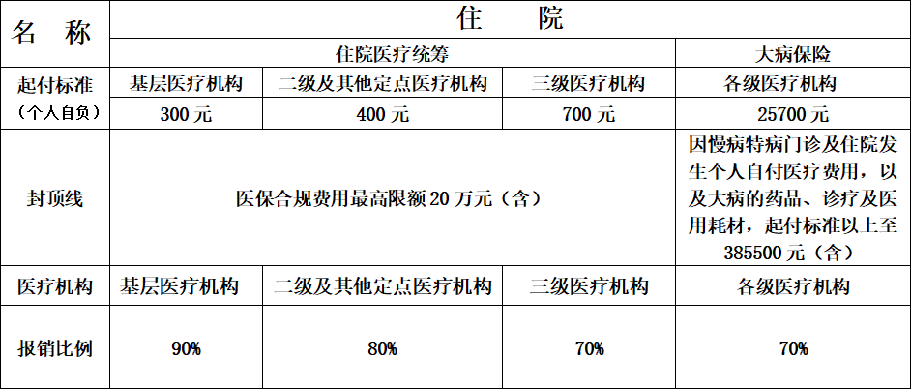

注：特殊病种（自备案之日起享受住院待遇）：

1.各类恶性肿瘤的治疗 2.器官移植后续治疗 3.肾功能衰竭的腹膜透析、血液透析 4.系统性红斑狼疮的治疗 5.再生障碍性贫血的治疗 6.血友病的治疗 7.重性精神病（包括精神分裂症、分裂情感障碍、偏执性精神障碍、癫痫所致精神障碍、精神发育迟滞所致的精神障碍及双向情感障碍） 8.糖尿病胰岛素治疗 9.儿童孤独症治疗 10.肺结核病辅助治疗 11.癫痫 12.慢性阻塞性肺疾病 13.阿尔茨海默病

**（三）大病保险待遇**

参保人因住院或慢性病种和特殊病种门诊治疗发生的大病保险合规医疗费用，2023年大病保险起付标准为25700元，起付标准以上至起付标准15倍的合规医疗费用，大病保险基金支付70%。

注：

1.每年 1 月 1 日至12 月 31 日为城乡居民（大学生）医保费用结算年度。

2.年度内只设一次住院起付标准，年度内发生多次住院的，参保人起付段支付金额全年累计，起付段计付定额按其各次住院中所住医院级别最高的一次起付标准来确定。

3.上述医疗费用指符合基本医疗保险有关规定的费用，参保人员符合基本医疗保险范围的住院和特殊病种门诊医疗费用2024年度统筹基金医保合规费用最高额度为20万元。

4.市外住院（包括特殊病门诊）就医的自理比例为10%；未办理转诊手续，自行到温州市外定点医疗机构（省内“一卡通”医疗机构除外）就医的，自理比例为20%。

5.医疗救助人员大病保险起付标准为12850元,报销比例为80%，不设封顶线。

6.大学生医疗保险参保人员转诊或临时外出至温州市外就医发生的门诊医疗费用，大学生医疗保险基金不予支付。